BỘ GIÁO DỤC VÀ ĐÀO TẠO

TRƯỜNG ĐẠI HỌC MỞ THÀNH PHỐ HỒ CHÍ MINH

NGUYỄN HOÀNG NAM

PHÂN TÍCH VÀ PHÁT HIỆN BẤT THƯỜNG
TIÊU THỤ ĐIỆN NĂNG DÂN DỤNG

ĐỒ ÁN NGÀNH
NGÀNH KHOA HỌC MÁY TÍNH

TP. HỒ CHÍ MINH, 2026
BỘ GIÁO DỤC VÀ ĐÀO TẠO
TRƯỜNG ĐẠI HỌC MỞ THÀNH PHỐ HỒ CHÍ MINH

NGUYỄN HOÀNG NAM

PHÂN TÍCH VÀ PHÁT HIỆN BẤT THƯỜNG
TIÊU THỤ ĐIỆN NĂNG DÂN DỤNG

Mã số sinh viên: 2351010134

ĐỒ ÁN NGÀNH
NGÀNH KHOA HỌC MÁY TÍNH

Giảng viên hướng dẫn: PHẠM CHÍ CÔNG

TP. HỒ CHÍ MINH, 2026

LỜI CẢM ƠN

NHẬN XÉT CỦA GIÁO VIÊN HƯỚNG DẪN

TÓM TẮT ĐỒ ÁN NGÀNH
Đồ án lấy chủ đề phân tích và phát hiện bất thường trên bộ dữ liệu từ đồng hồ đo điện thông minh theo giờ. Giả lập hệ thống đồng hồ đo điện thông mình chạy real time phát hiện ra các bất thường về điện ví dụ : đột biến công suất, sụt áp và đột biến vào ban đêm. Sử dụng mô hình học không giám sát Isolation Forest và RobustScaler để đưa ra phân tích và phát hiện các bất thường, trích xuất 9 đặc trưng chuỗi thời gian.Sử dụng bộ dataset hơn 2 triệu dòng dữ liệu Household Electric Power Consumption . Giao diện là các dashboard thể hiện và phân bổ các điểm bất thường, có 2 chế độ là history mode và real time mode.

ABSTRACT

MỤC LỤC

DANH MỤC TỪ VIẾT TẮT 6
DANH MỤC HÌNH VẼ 7
DANH MỤC BẢNG 8
MỞ ĐẦU 9
Chương 1. TÊN CHƯƠNG 1 10
1.1. Chủ đề cấp độ 2 10
1.1.1. Chủ đề cấp độ 3 10
1.1.2. Chủ đề cấp độ 3 10
Chương 2. TÊN CHƯƠNG 2 11
2.1. Chủ đề cấp độ 2 11
2.1.1. Chủ đề cấp độ 3 11
2.2. Chủ đề cấp độ 2 11
2.2.1. Chủ đề cấp độ 3 11
Chương 3. TÊN CHƯƠNG 3 12
3.1. Chủ đề cấp độ 2 12
3.1.1. Chủ đề cấp độ 3 12
3.2. Chủ đề cấp độ 2 12
TÀI LIỆU THAM KHẢO 13
PHỤ LỤC 14

DANH MỤC TỪ VIẾT TẮT
Từ viết tắt | Giải thích
AI | Artificial Intelligence — Trí tuệ nhân tạo
AUC | Area Under the Curve — Diện tích dưới đường cong
CSV | Comma-Separated Values — Tệp giá trị phân cách bằng dấu phẩy
FIFO | First-In, First-Out — Vào trước, Ra trước
IF | Isolation Forest — Rừng cô lập
IQR | Interquartile Range — Khoảng tứ phân vị
JSONL | Tệp JSON theo dòng
kVAR | Đơn vị công suất phản kháng
kW | Kilowatt — Đơn vị công suất tác dụng
CMD | Command promt
TP,TN | Đúng dự đoán đúng, sai dự đoán sai
FP, FN | Đúng dự đoán sai, sai dự đoán đúng
ROC-AUC | Diện tích dưới đường cong ROC
UCI | University of California, Irvine
V | Volt — Đơn vị điện áp
XAI | Explainable AI — Trí tuệ nhân tạo có thể giải thích

DANH MỤC HÌNH VẼ
Hình 1.1: Tên hình 1 10
DANH MỤC BẢNG
Bảng 1.1: Tên bảng 1 10
Bảng 2.1: Tên bảng 1 11

MỞ ĐẦU

1. Lý do chọn đề tài
Với sự phát triển mạnh về nhu cầu sử dụng điện ngày nay, khi xe điện và các thiết bị thông minh ngày càng phổ biến, đồng hồ đo điện thông minh tạo ra nguồn dữ liệu khổng lồ về hành vi tiêu thụ điện năng. Cùng với đó, các rủi ro về an toàn điện trong các hộ gia đình ngày càng tăng cao: điện áp quá tải gây cháy nổ, sụt điện áp làm hư hại thiết bị điện tử, hay vấn nạn câu trộm điện.
Cơ chế bảo vệ truyền thống chỉ có thể phát hiện dữ liệu tĩnh, không phân biệt được vẫn đề ngữ cảnh như cùng một mức sử dụng là 3kw nhưng vào lúc 7h sẽ khác với 3h sáng
Do đó, đề tài sử dụng mô hình học máy để giám sát liên tục, giảm thiểu sự thủ công của con, giám sát 24/7 để kịp thời phát hiện những bất thường để kịp thời có những biện pháp sử lý chính xác.

2. Mục tiêu đề tài
Đề tài hướng tới việc xây dựng 1 pipline chạy nhiều lần với 1 kết quả, sử dụng mô hình học không giám sát và các đặc trưng. Đánh giá mô hình qua ROC_AUC, Precision, Recall và F1-score. Xây dựng dashboard phân tích 2 chế độ history và real time.
Mục tiêu ROC-AUC > 0.9 và Recall bất thường >= 70% trên tập demo.
Đóng góp cụ thể: pipline có thể tái lập từ dữ liệu thô ra kết quả, 9 đặc trưng thời gian, cơ chế gán nhãn và mô tả dấu hiệu, dashboard có hang đợi, ghi chú bất thường và xuất CSV, 10 test case từ dataset UCI.

3. Phạm vi nghiên cứu
• Bộ dữ liệu: UCI Individual Household Electric Power Consumption
• Mô hình: Isolation Forest kết hợp RobustScaler.
• Ba dạng sự cố phát hiện: Đột biến công suất (power_surge), sụt điện áp (voltage_drop), đột biến ban đêm (night_spike).
• Giao diện: Dashboard Streamlit với hai chế độ Lịch sử và Thời gian thực.

4. Phương pháp nghiên cứu

- Thu thập dữ liệu từ UCI Repository
- Tiền xử lý và làm sạch 2.075.259 bản ghi;
- Trích xuất 9 đặc trưng chuỗi thời gian (Feature Engineering)
- Huấn luyện mô hình Isolation Forest trên tập Train
- Xây dựng Dashboard giám sát trực quan

5. Bố cục báo cáo
Báo cáo được tổ chức thành 5 chương:
• Chương 1 — Bối cảnh bài toán, ba dạng sự cố điện và dữ liệu thực nghiệm.
• Chương 2 — Trình bày lý thuyết và chỉ số đánh giá
• Chương 3 — Mô tả yêu cầu và thiết kế hệ thống
• Chương 4 — Trình bày cách hiện thực và thực nghiệm, kiểm thử
• Chương 5 — Phân tích kết quả,, giới hạn và hướng phát triển

Chương 1. TỔNG QUAN

1.1. Bối cảnh và Phát biểu Bài toán
Với sự phát triển của nhu cầu sử dụng điện hiện này khi xe điện, các thiết bị thông minh ngày càng được phát triển mạnh mẽ. Đồng hồ đo điện sinh ra nguồn dữ liệu khổng lồ.
Các rủi ro về điện tăng cao ở các hộ gia đình: điện áp quá tải gây cháy nổ, sụt điện áp làm hư hại các thiết bị điện tử, hay là vấn nạn về việc câu trộm điện để sử dụng.
Giảm thiểu việc giám sát thủ công với mô hình máy học giám sát liên tục tự động 24/7.

1.2. Ba Dạng Sự cố Điện Cốt lõi

1.2.1.Power surge - Đột biến công suất
Điện năng tiêu thụ trong gia đình bất ngờ tăng đột biến một cách quá mức trong khung giờ sinh hoạt 8h – 22h. Ví dụ như việc bất cùng lúc nhiều thiết bị tiêu thụ điện nặng như máy lạnh, máy giặc, … trong thời gian dài.
Nguy hiểm: Nguy cơ gây cháy nổ do nguồn điện quá tải, dậy điện nóng, chập mạch.

1.2.2. Voltage Drop – Sụt áp
Điện áp giảm đột ngột, khiến cho nguồn điện bị yếu đi ảnh hưởng đến quá trình sử dụng điện trong gia đình.
Điện áp giảm mạnh từ -15v đến -40v trong 1 tiếng, dẫn đến điện áp tụt xuống mức an toàn 210v.
Nguy hiểm: Việc điện áp giảm thường xuyên sẽ làm cho các thiết bị gia dụng trong gia đình gặp các sự cố về điện và lâu dài sẽ dẫn đến hư hỏng.

1.2.3. Night spike - Đột biến ban đêm
Điện năng tiêu thụ bất ngờ tang mạnh vào rạng sáng hoặc đêm khuya trong khung giờ từ 1h – 5h sáng.
Công suất điện tăng từ 2 – 3.5 lần so với mức cực thấp lúc nửa đêm, mức tiêu thụ bình thường vào nửa đêm chỉ vào khoảng 0.2 – 0.45kw cho các thiết bị chạy ngầm như tủ lạnh, modem wifi …
Nguy hiểm: Gây tốn tiền điện, rò rỉ điện ở các thiết bị điện vào ban đêm khi mọi người đã ngủ, không thể phát hiện và sử lý kịp thời các vấn đề phát sinh.
Bảng 1.1 — Tổng hợp ba dạng sự cố điện cốt lõi
Dạng sự cố | Nhận diện | Khung giờ | Mức nguy hiểm
Đột biến công suất | P tăng gấp 3,0 – 5,0 lần mức nền | 8h – 22h | Rất cao
Sụt điện áp | U giảm 20 – 40 V trong 1 giờ | Bất kỳ | Cao
Đột biến ban đêm | P tăng gấp 2,0 – 3,5 lần mức trung bình đêm | 1h – 5h | Trung bình – Cao

1.3. Dữ liệu
Đề tài sử dụng bộ dữ liệu Individual Household Electric Power Consumption do Đại học California, Irvine UCI công bố. Dữ liệu ghi nhận hành vi tiêu thụ điện của một hộ gia tại paris trong 47 tháng liên tục từ tháng 12/2006 đến tháng 11/2010.
Bảng 1.3 — Thống kê dữ liệu thực nghiệm
Tập dữ liệu | Mốc thời gian | Dòng | Mẫu đặc trưng | Mục tiêu
Dữ liệu gốc | 12/2006–11/2010 | 2.075.259 | - | Nguồn dữ liệu
Train | 16/12/2006 17:00–05/02/2010 04:00 | 27.334 | 27.310 | Fit scale và model
Test | 05/02/2010 05:00–26/11/2010 21:00 | 6.834 | 6.810 | Đánh giá

Do đặc trưng so sánh 24h trước 24 dòng dữ liệu đầu đc đánh NaN.
Tập Demo gồm 545 điểm bất thường và 6.265 điểm bình thường.
Bảng 1.4 — Tham số tiêm lỗi giả lập
Dạng sự cố | Thao tác | Khung giờ | Tỷ lệ
power_surge | Nhân P với hệ số 3,0 đến 5,0 | 8h – 22h | 3%
voltage_drop | Trừ U một lượng 20 đến 40 V | Ngẫu nhiên | 3%
night_spike | Nhân P với hệ số 2,0 đến 3,5 | 1h – 5h | 2%

Tổng tỷ lệ bất thường: 8%
Kết quả: 546 điểm lỗi trên 6.834 mẫu.

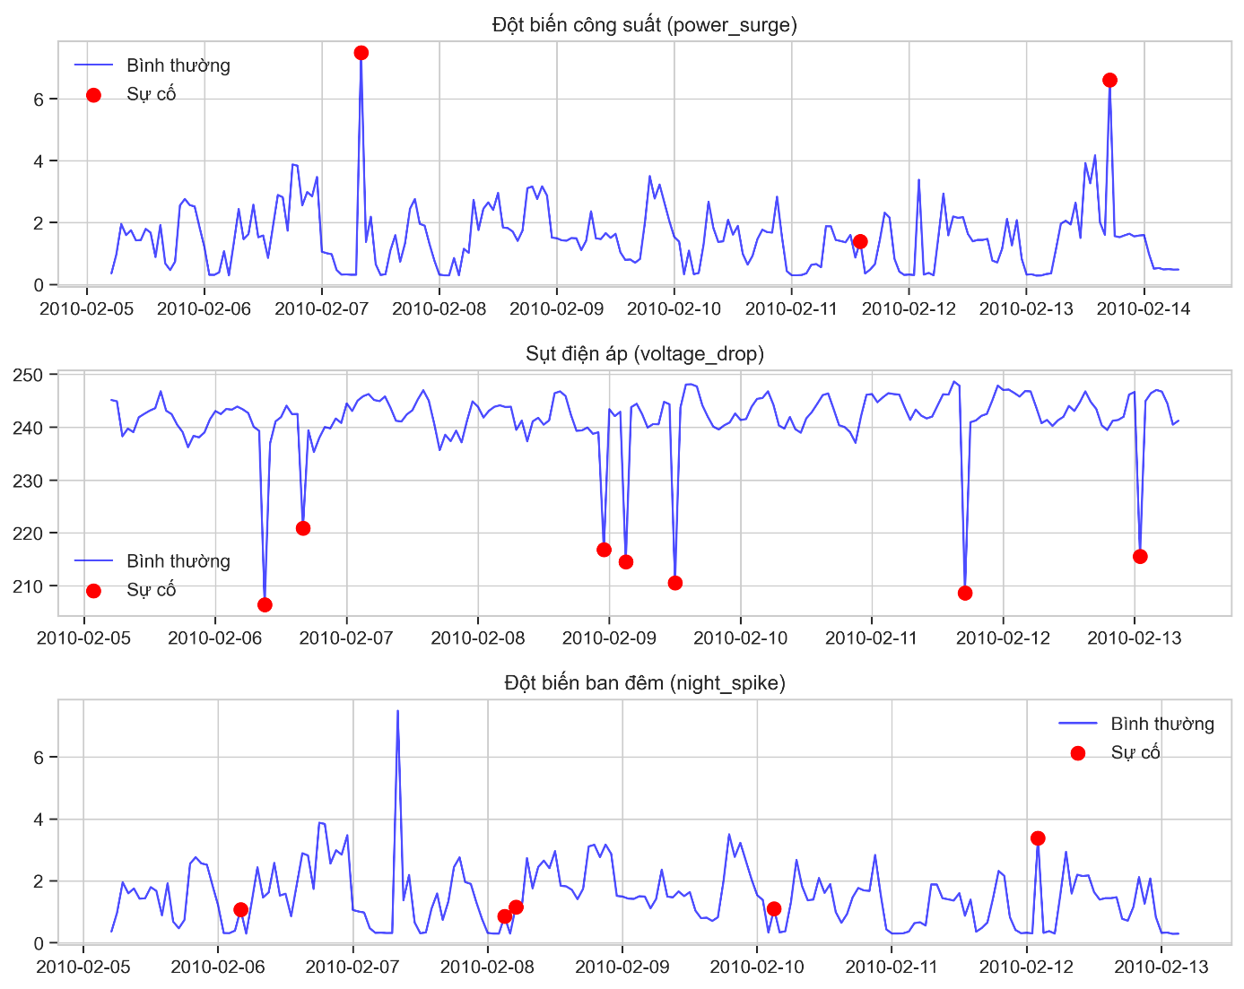
hình 1.1 Biểu đồ 3 loại lỗi

Chương 2. NỀN TẢNG TOÁN HỌC VÀ THUẬT TOÁN

2.1. Lý do Chọn Học máy Không giám sát
Nguyên nhân do dữ liệu từ dataset đồng hồ thông minh không hề có nhãn để phân biệt khi nào là bất thường và khi nào là bình thường. Nên các thuật toán phân loại có giám sát như Random Forest hoặc SVM không thể được áp dụng được.
Ngoài ra tập dataset này còn mất cân bằng nghiêm trọng giữa trạng thái bình thường và bất thường khi 92 – 99% là bình thường còn lại là bất thường, điều này sẽ sinh ra bias dẫn đến học lệch.
Với hành vi tiêu thụ điện thì không có giá trị trung bình cố định mà nó thay đổi liên tục trong mọi thời điểm trong ngày vì vậy mà các phương pháp nhận dạng bất thường bình thường sử dụng 3-sigma không thể thể xét về mặt ngữ cảnh của dữ liệu dẫn đến phán đoán sai các điểm bất thường.
Chính vì các đặc điểm này mà Isolation Forest thuật toán unsupervised được chọn làm giải pháp cho hệ thống.

2.2. RobustScaler

2.2.1. Hạn chế của các phương pháp chuẩn hóa truyền thống
StandardScaler chuẩn hóa dữ liệu theo công thức:
X = (X – Mean) / Std
Mean : giá trị trung bình
Std : độ lệch chuẩn
Vấn đề của thuật toán này là mean và std nhạy cảm với oulier, khi có 1 oulier chênh lệch nhiểu so với các điểm còn lại, oulier này sẽ làm thay đổi giá trị mean cách mà model nhận diện bất thường cũng sẽ thay đổi. Ngoài ra nó còn ảnh hưởng đến phương sai vì độ lệch được bình phương lên từ đó kéo theo std tăng lên rất nhiều. Từ đó làm ngưỡng phát hiện bất thường bị nở ra.
MinMaxScaler chuyển toàn bộ dữ liệu về khoảng [0, 1] theo công thức:
X = (X − Min) / (Max − Min)
Khi có một oulier với giá trị lớn xuất hiện sẽ làm cho thang đo bị kéo dài ra, các giá trị bình thường sẽ bị dồn vào 1 khoảng gẩn sát với giá trị 0 từ đó làm cho việc nhận ra sự thay đổi giữa các mức điện năng tiêu thụ khó hơn không thấy rõ sự khác nhau giữa ngày và đêm.

2.2.2 RobustScaler
9 đặc trưng có miền đo khác nhau. RobustScaler dùng trung vị và khoảng tứ vị phân IQR nên ít bị chi phối bới các giá trị cực đoan hơn các công thức chuẩn hóa sử dụng giá trị trung bình và độ lệch chuẩn
X = (X − Median) / IQR
Median : trung vị là vị chính giữa của dãy số được sort từ nhỏ đến lớn dù cho có thêm 1 giá trị lớn đến mức nào vào dãy số thì trung vị vẫn ở khoảng chính giữa đó.
IQR : tứ phân vị được tính bằng Q3 – Q1 có nghĩa 2 khoảng 75% - 25% ta được khoảng 50% chứa các dữ liệu. Mọi dữ liệu nằm ở 2 đầu biên như quá to hay nhỏ sẽ bị bỏ qua.
Median và IQR chỉ tập trung vảo khoảng 50% của dữ liệu, nên các giá trị bất thường vẫn giữ nguyên khoảng cách và dễ dàng nhận diện.
Isolation Forest không phụ thuộc vào khoảng cách Euclid nên không bắt buộc chuẩn hóa theo cách KNN hoặc SVM. Đồ án sử dung RobustScaler để cố định một biểu diễn đầu vào.
Bảng 2.2 — Thống kê center, hệ số chia scale và IQR trên tập Train
Đặc trưng | center | Hệ số chia scale_ | IQR tính trực tiếp trên Train
hour_sin | 0,000000 | 1,414214 | 1,414214
hour_cos | 0,000000 | 1,414214 | 1,414214
is_night | 0,000000 | 1,000000 | 0,000000
power_diff_1h | -0,007217 | 0,494792 | 0,494792
power_dev_24h | -0,002293 | 0,908084 | 0,908084
power_zscore_6h | -0,320253 | 1,698758 | 1,698758
voltage_diff_1h | -0,002667 | 2,091827 | 2,091827
voltage_zscore_6h | 0,025787 | 1,840346 | 1,840346
power_factor | 0,989848 | 0,037069 | 0,037069

Scaler được fit trên tập Train và lưu vào model_bundle.pkl.
Hình 2.1 — Phân tách điểm bất thường 3 loại Scaler (Nguồn AI generate)
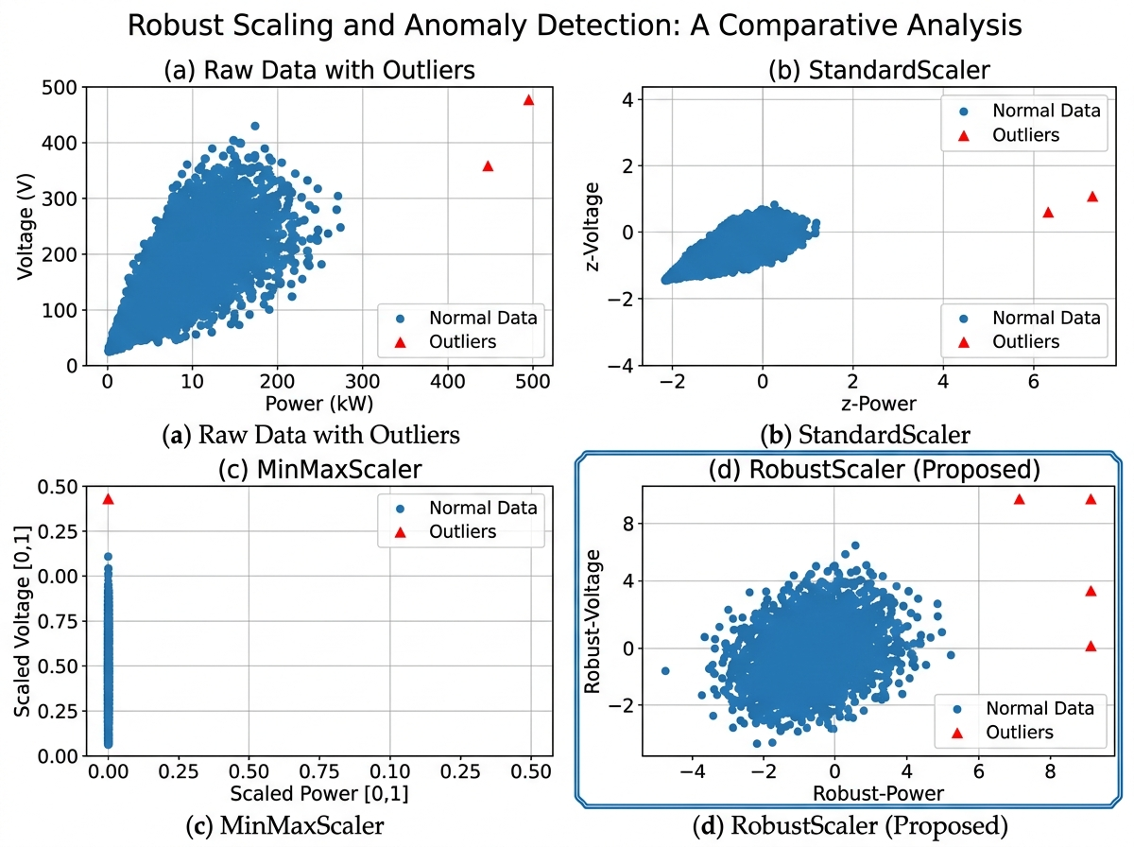

2.3. Thuật toán Isolation Forest

2.3.1. Nguyên lý Cô lập Trực tiếp
Isolation Forest phát hiện những điểm dị biệt bằng 2 điểm là số lượng ít và giá trị nằm cách xa riêng biệt
Sử dụng N cây nhị phân tạo thành rừng cô lập, mỗi cây có số lượng dòng cố định được chọn ngẫu nhiên trong tập dataset để tiến hành phân tách dị biệt. Với các điểm dị biệt do nằm rải rác và đơn lẻ nên dễ dàng phân tách sau khoảng 2 – 4 phân tách, còn đối với các điểm bình thường do nằm co cụm nên việc phân tách sẽ phải tốn nhiều bước hơn có thể hơn 10 bước.

2.3.2. Điểm số Bất thường (Anomaly Score)
Sau khi có N cây nhị phân, ta sẽ tính được path length của từng cây là số bước để phân tách được dị biệt. Từ đó ta tính được Path length trung bình của N cây. sau khi có Path length trung bình ta biến thành một điểm từ khoảng 0 đến 1.
E[h(x)] = $\frac{\sum_{i=1}^{N}{h_{i}(x)}}{N}$

Anomal score : sau khi có Path length trung bình ta biến thành một điểm từ khoảng 0 đến 1.
s(x, n) = $2^{-\frac{E[h(x)]}{c(n)}}$
c(n) : là hằng số thể hiện path length trung bình kỳ vọng của 1 cây có N mẫu :
c(n) = 2H_{n−1} − $\frac{2(n-1)}{n}$
H_{k} ≈ ln(k) + y.
Với y là hằng số Euler-Mascheroni
H(x) là chiều dài đường đi để cô lập được x, còn E[h(x)] là trung bình độ dài của đường đi này tính trên tất cả các cây trong rừng
Theo định nghĩa của thuật toán điểm số càng gần 1 thì càng dễ cô lập, nghĩa là bất thường.
Quan trọng của Scikit-learn:
- Score-sample(x) : trả điểm đo độ bất thường, điểm càng thấp thì càng bất thường theo quy ước riêng của scikilearn.
- Thuộc tính offset : là giá trị dùng để dịch chuyển ngưỡng phân loại, giúp xác định đâu là ranh giới giữa bình thường và bất thường.
- Decision_function(x): được tính dựa trên công thức:
d(x) = score_samples(x) – offset
d(x) chính là điểm gốc trừ đi điểm dịch ngưỡng
predict(x) dựa vào d(x) để quyết định :
      - Nếu d(x) < 0 trả về -1 ( bất thường )
      - Nếu d(x) >= 0 trả về 1 ( bình thường )
Giá trị của offset = -0.527125 của bundle hiện tại
Đây không phải là ngưỡng mặc định của thư viện, giá trị này được học dựa trên cấu hình contamination = 0.08. Cấu hình contamination giống như cho mô hình biết có 8% dữ liệu giả định là bất thường. Dựa vào giả định này, thư viện tự tính toán và đặt ra 1 ngưỡng sao cho đúng khoảng 8% dữ liệu Train rơi vào phía bất thường theo cơ chế riêng.
Lựa chọn trên không có nghĩa là dữ liệu UCI có 8% sự cố thực tế. tập Train khong được tiêm lỗi và không có nhãn sự cố, contamination chỉ dùng giả định tỷ lệ để xác định offset.
Khi huấn luyện, mô hình không hề thấy nahxn của từng điểm dữ liệu trong tập demo. Vì đề tài chưa thực hiện tìm kiếm tham số hoặc phân tích độ nhạy trên nhiều mức contamination, 0.08 chưa được chứng minh là tối ưu. Khi triển khai thực tế, ngưỡng cần được chọn trên tập validation tách theo thời gian hoặc theo chi phí giữa bỏ sót và cảnh báo ngoài nhãn, thay vì mặc định giữ 8%.
Hình 2.3 quá trình huấn luyện của Isolation Forest
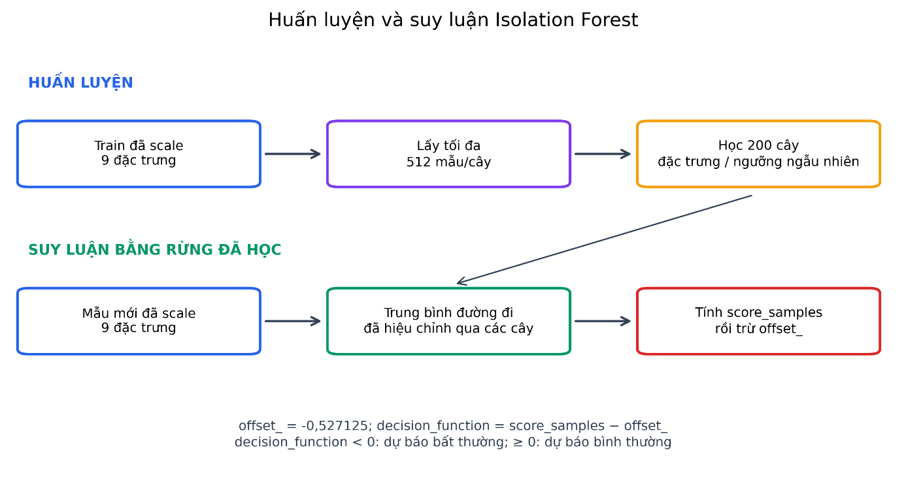
Ảnh hưởng của từng tham sô :
- n_estimators : sô lượng cây trong rừng, tăng số lượng cây giúp kết quả tông thể ổn định hơn, vì kết quả được tính bằng trung bình của n cây, càng nhiều thì càng giảm được các điểm nhiễu ngẫu nhiên. Tuy nhiên, tăng số lượng cây cũng làm tang thời gian huấn luyện và bộ nhớ.
- Max_samples : số mẫu mà tối đa 1 cây có thể học, tham số này giới hạn số lượng dữ liệu mà mỗi cây được phép thấy khi xây dựng. Nếu tăng giá trị này mỗi cây được học nhiều dữ liệu hơn nhưng đồng thời câu sẽ sâu và tốn chi phí tính toán hơn.
- Max_features = 1: mỗi khi cây cần chọn cách chia nhánh, nó được phép sử dụng hết các đặc trưng hiện có, không bị giới hạn số lượng.
- Contamination : đây là tham số dùng để tính ra giá trị offset ngưỡng phân loại giúp mô hình quyết định điểm bất thường và bình thường.
- Random_state : đảm bảo việc cố định các bước lấy mẫu và chia ngẫu nhiên trong quá trình huấn luyện, đảm bảo mỗi lần chạy lại đều có cùng kết quả.

Bảng 2.3 Cấu hình model trong bundle.pkl
Tham số | Giá trị | Vai trò trong hiện thực
n_estimators | 200 | Số cây cô lập
max_samples | 512 | Số mẫu tối đa dùng cho mỗi cây
max_features | 1,0 | Tỷ lệ đặc trưng khả dụng trên mỗi cây
contamination | 0,08 | Cấu hình xác định offset dự đoán trên Train
random_state | 42 | Tái lập lấy mẫu và phép chia
n_jobs | -1 | Dùng các lõi CPU khả dụng khi huấn luyện
Số chiều đầu vào | 9 | Thứ tự lưu trong trường features của bundle
offset_ | -0,527125 | Ngưỡng dịch hiện có sau huấn luyện

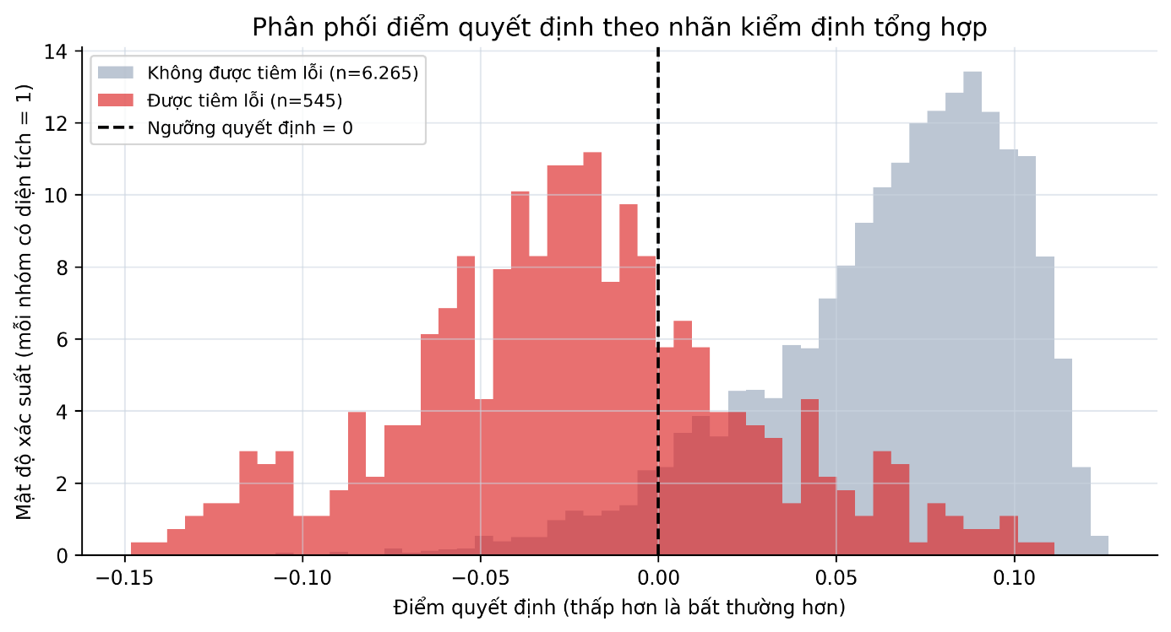
Hình 2.4 biểu đồ thể hiện mức độ phân tách của ngưỡng quyết định
Biểu đồ thể hiện mức độ phân tách của điểm quyết định trên toàn bộ tập Demo gồm 6.810 mẫu. Đường nét đứt vị trí d(x) = 0 chính là ranh giới quyết định của mô hình. Bất kỳ điểm nào có giá trị âm tức nằm bên trái đường này sẽ bị gắn nhãn bất thường và cảnh báo.
Hệ thống được thiết kế 3 tầng xử lý, mỗi tầng 1 vai trò riêng :
Tầng 1 – ra quyết định Isolation Forest
Mô hình quyết định một điểm dữ liệu là bình thường hay bất thường dựa vào dấu của d(x). Nếu âm là bất thường, dương là bình thường.
Tầng 2 – tính mức độ nghiêm trọng severity
Sau khi có điểm quyết định d(x), hệ thống dung một hàm sigmoid để chuyển đổi nó thành điểm severity mức độ nghiêm trọng, phục vụ cho việc sắp xếp thứ tự ưu tiên và hiển thị trên dashboard.
Severity(d) = $\frac{1}{1+e^{30d}}$
- Giá trị luân nằm trong khoảng 0 – 1
- d càng tăng thì severity càng giảm
- tại đúng ngưỡng quyết định d = 0 severity bằng 0.5
- Đây không phải là xác suất xảy ra lỗi thật, nó chỉ là 1 cách quy đổi để xếp hạng lỗi và hiển thị.

Tầng 3 – phân loại và giải thích
Hàm classify_type() xác định loại sự cố theo thứ tự ưu tiên : sụt áp – đột biến đêm – đột biến công suất ngày.
Hàm explain_anomaly() xếp hạng các đặc trưng theo mức độ lệch tuyệt đối so với median và IQR của tập train, để giải thích vì sao điểm đó bị coi là bất thường.
Về các chỉ số đánh giá
Precision = $\frac{TP}{TP+FP}$ Recall = $\frac{TP}{TP+FN}$
F1 = 2 x $\frac{Precision X Recall}{Precision+Recall}$ Precision = $\frac{TP+TN}{TP+TN+FP+FN}$
- Precision: trong số các cảnh báo, có bao nhiêu cảnh báo thật
- Recall: trong số các lỗi, mô hình bắt được bao nhiêu phần trăm
- F1: điểm cân bằng giữa Precision và Recall
- Accuracy: tỷ lệ dự đoán đúng trên tổng thể
- Cuối cùng, FP trong bối cảnh của project này chỉ mang tính là cảnh báo ngoài nhãn lỗi được tiêm. Nghĩa là mô hình báo động tại một điểm không được đánh dấu là lỗi đã được tiêm vào. Điều này chưa đủ cơ sở để khẳng định đó là cảnh báo sai theo đúng vận hành thực tế.

Chương 3. Phân tích và thiết kế hệ thống

3.1. Tác nhân và yêu cầu
Tác nhân chính là người vận hành nguyên mẫu. Người này cần xem dữ liệu lịch sử, quan sát luồng mô phỏng và quản lý các cảnh báo. Tác nhân kỹ thuật phụ là người huấn luyện mô hình
Bảng 3.1 yêu cầu chức năng
Yêu cầu | Tiêu chí chấp nhận
Chuẩn bị dữ liệu theo giờ | Đọc UCI, xử lý thiếu, gom theo giờ và chia 80/20 theo thời gian
Tạo đặc trưng dùng chung | Huấn luyện và suy luận gọi cùng extract_features(), extract_latest()
Huấn luyện và lưu mô hình | Bundle chứa model, scaler, thứ tự đặc trưng, median và IQR
Phân tích lịch sử | Lọc khoảng ngày, hiển thị KPI, biểu đồ và bảng điểm bất thường
Suy luận mô phỏng | Play, Pause, bước tiếp, tốc độ, reset và trạng thái warm-up
Diễn giải cảnh báo | Hiển thị severity, dạng gợi ý và tối đa ba dấu hiệu nổi bật
Quản lý vòng đời | Lưu duy nhất theo alert_id, tiếp nhận, ghi chú và đóng
Xuất kết quả | Tải danh sách cảnh báo đang lọc dưới dạng CSV

Bảng 3.2 yêu cầu phi chức năng
Yêu cầu | Cách kiểm chứng
Tái lập | Cố định seed 42 khi tiêm bất thường và huấn luyện Isolation Forest
Không rò rỉ dữ liệu | Scaler/model chỉ fit trên Train; Demo chỉ transform và đánh giá
Bảo vệ dữ liệu | Trích xuất đặc trưng trên bản sao; suy luận không ghi đè CSV đầu vào
Truy vết | ID cảnh báo theo thời điểm dữ liệu; bundle lưu đúng thứ tự đặc trưng

3.2 đặc tả 3 Use case

3.2.1 phân tích lịch sử
  - Người dung chọn chế độ xem lịch sử, sau đó chọn khoảng thời gian
  - Hệ thống tự động tính toán các đặc trưng cho khoảng dữ liệu đó, dung scaler và model đã học để tính điểm.
  - Hệ thống tổng hợp các KPI đồng thời vẽ 2 biểu đồ chuỗi thời gian Công suất và Điện áp.
  - Trường hợp nếu chọn khoảng thời gian không hợp lệ, không có dữ liệu hệ thống sẽ báo lỗi
  - Việc xem lịch sử không ghi bất kỳ cảnh báo nào SQLite vì đây chỉ là thao tác xem

3.2.2 Mô phỏng thời gian thực – Real time
- Hệ thống đọc dữ liệu từng dòng một, theo thứ tự
- Hệ thống chỉ giữ lại tối đa 50 dòng gần nhất trong bộ nhớ đệm
- Khi buffer đã có ít nhất 25 dòng, hệ thống mới bắt đầu tính đặc trưng cho mẫu mới nhất.
- Sau khi tính xong, hệ thống hiển tị điếm và lưu lại cảnh báo mới vào SQLite.
- Người dùng có thể : run, pause, chạy từng bước 1, thay đổi tốc độ chạy và reset luồng dữ liệu về ban đầu.
- Giai đoạn khởi động : 24 mẫu đầu tiên sẽ có trạng thái đặc biệt, giá trị is_normal = none và không được tính vào tỷ lệ dữ liệu bình thường vì hệ thống chưa đủ dữ liệu để tính toán chính xác.
- Sau khi thực hiện xong : mỗi cảnh báo được lưu sẽ có một ID riêng theo định dạng
- D/M/Y H/M/S

3.2.3 Xử lý và xuất báo cáo cảnh báo
- Người dùng lọc danh sách cảnh báo theo trạng thái và theo loại
- Chọn một cảnh báo cụ thể theo ID
- Có thể nhập ghi chú cho cảnh báo đó
- Nút tiếp nhận cảnh báo hoặc đóng cảnh báo tùy theo nhu cầu
- Hệ thống tự động cập nhật trạng thái mới và ghi lại thời điểm cập nhật

3.3 Kiến trúc mô-đun
- 01_data_prep.py: đảm nhận việc chuyển đổi dữ liệu thô thành 2 tập train và demo.
- Features.py : nơi duy nhất chứa toàn bộ công thức tính đặc trưng và các bước xử lý sau khi có kết quả. Việc gom về một chỗ giúp đảm bảo không có sự chênh lệch về công thức giữa huấn luyện và dashboard.
- 02_train.py : thực hiện việc huấn luyên, fit scaler và model sau đó đóng gói tất cả vào bundle.pkl.
- 04_dashboard.py : đọc dữ liệu Demo cùng với bundle đã huấn luyện, để sử dụng cho 2 mode lịch sử và real time, đồng thời giao tiếp với sqlite để lưu và truy xuất cảnh báo.

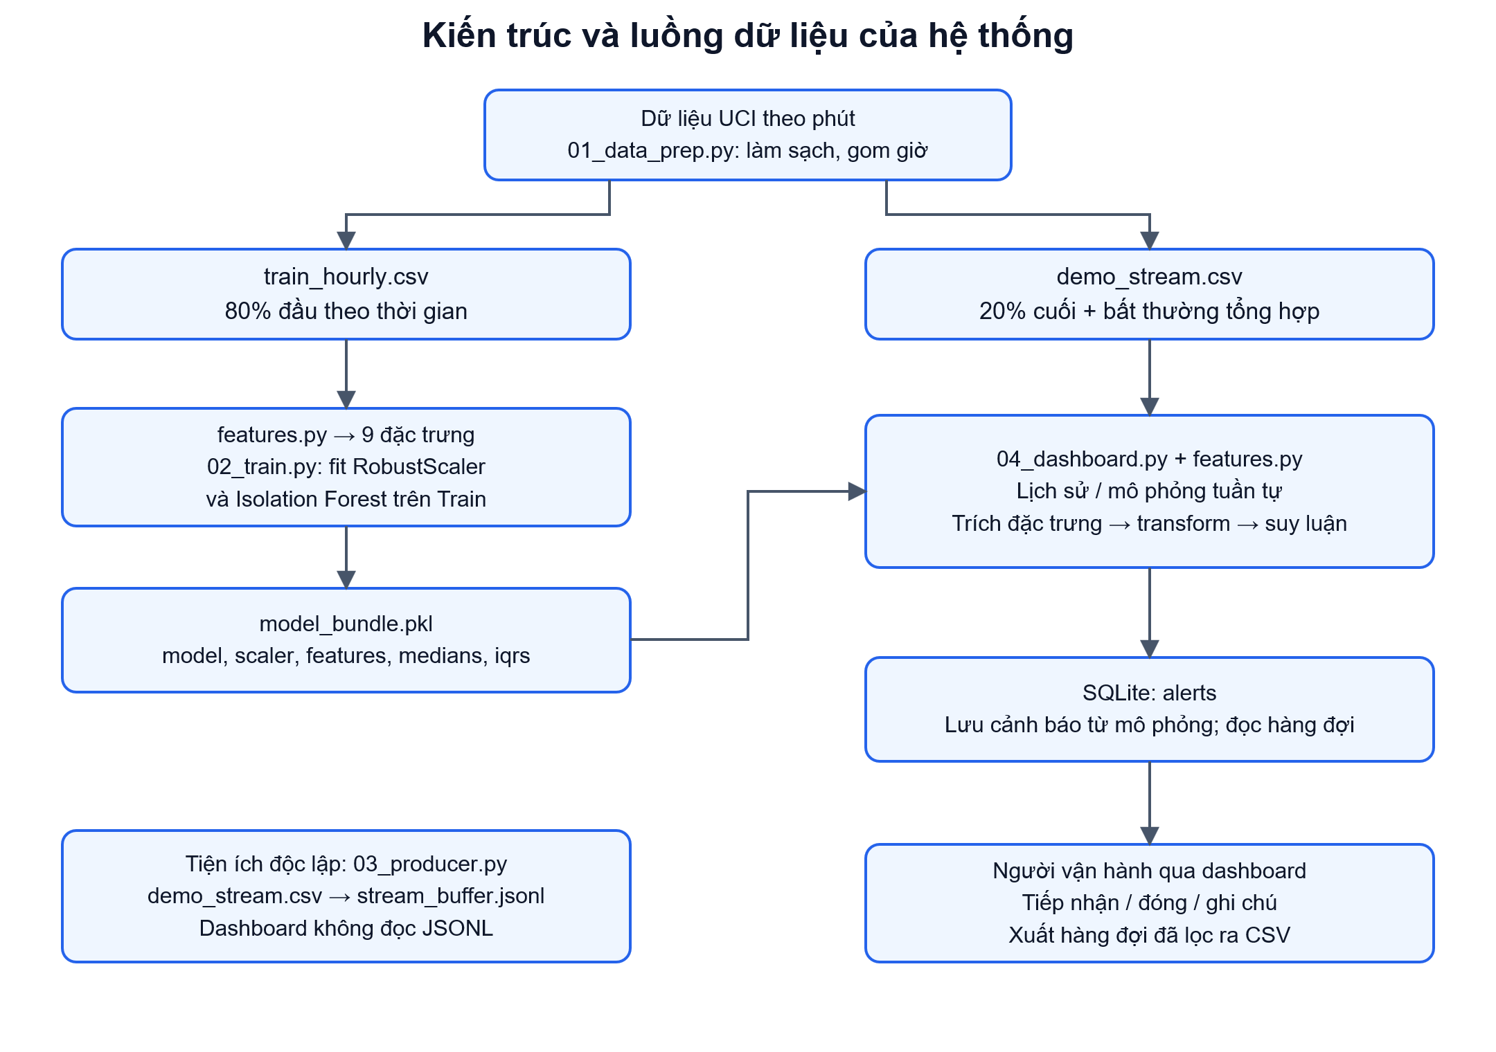
Hình 3.3 kiến trúc mô đun

3.4 Thiết kế đặc trưng và dữ liệu thời gian
Từ các cột global_active_power, global_reactive_power, voltage và timestamp, hệ thống tạo 9 đặc trựng, các đặc trưng được tính mỗi lần huấn luyện, đánh giá hoặc suy luận rồi đưa vào scaler.
Bảng 3.4 cấu trúc 9 đặc trưng
Thứ tự | Tên code | Ý nghĩa
1 | hour_sin | Thành phần sin của giờ trong ngày. Dùng mã hóa chu kỳ thời gian. 23h – 0h phải cách 1 đơn vị chứ không phải 23
2 | hour_cos | Thành phần cos của giờ đi kèm với sin để mô hình nhận biết chính xác thời điểm trong ngày
3 | is_night | Biến nhị phân 0 – 1. = 1 thì nằm trong khung 1h – 5h sáng
4 | power_diff_1h | Mức thay đổi công suất so với mẫu ngay trước nó, cho biết công suất tang hay giảm trong thời gian ngắn
5 | power_dev_24h | Độ lệch tương đối của công suất hiện tại với công suất cách 24 tiếng. nghĩa là thời điểm này của ngày hôm qua
6 | power_zscore_6h | Chuẩn hóa công suất của 6 mẫu gần nhất
7 | voltage_diff_1h | Mức thay đổi điện áp so với mẫu ngay trước nó
8 | voltage_zscore_6h | Điểm chuẩn hóa của điện áp tính từ 6 điểm gần nhất
9 | power_factor | P/(√(P²+Q²)+ε), giá trị luôn nằm trong khoảng [0, 1]

Công thức để mã hóa thời gian
hour_sin = sin ( 2π$\frac{h}{24}$) hour_cos = cos ( 2π$\frac{h}{24}$)
Độ lệch so với 24 mẫu trước :
Với P là công suất tại thời điểm t, tông thức tính mức thay đổi tương đối so với cùng 1 thời điểm ở ngày hôm qua :
Power_dev(t) = $\frac{P_{t}-P_{t-24}}{\left|P_{t-24}\right|+ ε}$ , $ε$ = ${10}^{-6}$ (với $ε$ là số rất nhỏ để tránh chia cho 0)
z-score sliding window :
tính dựa trên 6 hàng gần nhất gồm hàng hiện tại :
$$z_{t}=\frac{x_{t-}{\overline{x}}_{t,6}}{s_{t,6+}ε}$$
Độ lệch chuẩn được tính theo hàm pandas.Series.std(). Với những hàng đầu tiên chưa đủ dữ liệu để tính độ lệch chuẩn, giá trị này tạm thời được gán = 0 trước khi cộng thêm $ε$ .
Đặc trưng power_dev_24h vẫn bị thiếu ở 24 dòng đầu tiên vì chưa có 24 mẫu lịch sử để so sánh. Vì vậy khi dùng dropna() để loại bỏ các hàng thiếu dữ liệu, hệ thống đã loại bỏ 24 mẫu đầu ở mỗi tập dữ liệu train và demo.
Tương tự khi chạy chế độ real time, hệ thống cần dữ liệu lịch sử là 24 mẫu đầu cộng với mẫu thứ 25 mới đủ điều kiện tạo ra vector đặc trưng đầu tiên.
Các hậu tố 1h, 6h, 24h trong tên các đặc trưng là cách code đếm số lượng hàng chứ không đảm bảo khoảng cách đó luôn đúng bằng 1-6-24 giờ thực tế.
tập train thiếu 182 giờ dữ liệu, tại 5 khoảng trống.
tập demo thiếu 239 giờ đữ liệu, tại 3 khoảng trống.
trong số mẫu hợp lệ có 120 mẫu train và 72 mẫu demo mà khi đếm lùi 24 hàng không đúng bằng 24 giờ . vì lý do này báo cáo gọi chính xác hơn hiện tượng này là 24 sample lag.

Chương 4. HIỆN THỰC HÓA VÀ KIỂM THỬ

4.1. Môi trường và cấu trúc hiện thực
Project hiện thực bằng python 3.10 trở lên. Sử dụng thư viện Pandas và NumPy tính toán dữ liệu,Scikitlearn gồm RobustScaler, Isolation Forest. Joblib đóng gói mô hình . Streamlit và Plotly làm dashboard. Các thư viện cần thiết có trong requirement.txt.
Bảng 4.1 — công nghệ và thư viện cốt lõi
công nghệ / Thư viện | Phiên bản | Vai trò, hàm
Python | 3.10+ | Môi trường runtime chính cho toàn bộ pipeline
Pandas | 2.0+ | resample, ffill, bfill, sliding window
NumPy | 1.24+ | Tính toán đại số tuyến tính, chuẩn hóa vector và biến đổi lượng giác
Scikit-Learn | 1.3+ | Cung cấp thuật toán IsolationForest và bộ chuẩn hóa RobustScaler
Joblib | 1.3+ | Đóng gói mô hình vào bundle.pkl
Plotly | 5.15+ | Vẽ các biểu đồ thời gian thực
Streamlit | 1.28+ | Hiển thị giao diện

4.2. Chuẩn bị dữ liệu
4.2.1 Làm sạch
    - Trong dataset UCI ký tự ? được chuyển thành giá trị NaN.
    - Cột Date và Time merge thành datetime và set DatetimeIndex
    - Sử dụng 2 kỹ thuật ffill() và bfill() do dữ liệu công suất và điện áp thay đổi liên tục theo thời gian và trong dataset thì tính bằng phút vì vậy mà tính tương quan của dữ liệu rất cao để nên sử dụng kỹ thuật này không tạo ra đột biến bất thường cho dữ liệu.
    - Resampling dữ liệu thành giờ để giảm thiều số dữ liệu đầu vào, giảm thời gian train model. Lấy các dòng dữ liệu có cùng giờ gom lại tính trung bình thành 1 dòng duy nhất.
    - Đảm bảo không bị Data leakage hệ thống chia dữ liệu thành 80 train và 20 test.

4.3. Huấn luyện và đóng gói mô hình
02_train.py trích xuất đặc trưng từ tập Train, fit RobustScaler và cuối cùng là huấn luyện model Isolation Forest.
Model, scaler, đặc trưng và các thông số khác được lưu trong file model_bundle.pkl thông qua joblib.
Bảng 4.3 — Cấu trúc model_bundle.pkl
Các biến lưu | Kiểu dữ liệu | Vai trò kỹ thuật
model | IsolationForest | Mô hình đã huấn luyện
scaler | RobustScaler | Bộ chuẩn hóa từ tập train
features | list[str] | Danh sách 9 đặc trưng
medians | dict[str, float] | Trung vị từng đặc trưng
iqrs | dict[str, float] | Tứ phân vị của từng đặc trưng

4.4. Giao diện tương tác
Giao diện sử dụng Streamlit và cơ chế lưu bộ nhớ đệm.
st.cache_resource: nạp model_bundle.pkl một lần duy nhất khi khơi tạo giao diện web.
st.cache_data : nạp và lưu tạm demo_stream.csv khi đổi mode hay chọn ngày không bị delay do đọc lại từ ổ cứng.

Bảng 4.4 — So sánh hai chế độ vận hành của Dashboard
Tiêu chí | Chế độ Lịch Sử | Chế độ Real time
Nguồn dữ liệu | demo_stream.csv | stream_buffer.jsonl
Tính năng giao diện chính | • Bộ lọc theo lịch  • biểu đồ nhiệt  • Bảng sự cố  • thống kê tỷ lệ phân bố các loại lỗi | • Đồng hồ đo mức độ nguy hại (Gauge Severity %)  • Biểu đồ đường giới hạn 100 điểm gần nhất  • Cảnh báo thời gian thực với Badge phân cấp màu  • Nút điều khiển
Mục đích sử dụng | Phân tích dữ liệu cũ | Giám sát vận hành trực tiếp 24/7

4.5. Kiểm thử dữ liệu
Bộ kiểm thử sử dụng trực tiếp dữ liệu từ tập Train, Demo và bundle.pkl. Các phép biến đổi dữ liệu chỉ thực hiện trên bản copy, kiểm thử các cảnh báo và dashboard dùng SQlite trong thư mục tạm.
Lệnh CMD:
python -m unittest discover -s tests -p "test_*.py" -v
Bảng 4.2 — Kết quả 10 test case nghiệp vụ
Mã | Nội dung kiểm thử | Kết quả thực tế | Trạng thái
TC01 | Lấy 24 mẫu đầu tiên do làm dữ liệu | extract_lasted() == None | Đạt
TC02 | Suy luận từ mẫu thứ 25 | Đủ 9 đặc trưng, không có NaN | Đạt
TC03 | Công thức đặc trưng | Năm đặc trưng đối chiếu khớp phép tính độc lập | Đạt
TC04 | Ưu tiên phân loại sụt áp | Trả voltage_drop khi mức giảm điện áp ≤ -15 V | Đạt
TC05 | Phân loại đột biến công suất | Phân biệt đúng night spike và power surge theo giờ | Đạt
TC06 | Điểm mức độ cảnh báo | Nằm trong [0,1] đúng các ngưỡng phân cấp | Đạt
TC07 | Tiêm lỗi tái lập | Hai lần random cho cùng 80/1.000 vị trí, nhãn và giá trị, nhãn không chồng nhau | Đạt
TC08 | Vòng đời cảnh báo | Lưu, tiếp nhận, ghi chú, đóng và lưu lại cùng ID không tạo bản ghi trùng | Đạt
TC09 | Dashboard | Hai chế độ không phát sinh exception, warm-up, bộ lọc, bảng và thao tác xử lý xuất hiện đúng | Đạt
TC10 | Pipeline mô hình | 6.810 mẫu, 545 nhãn, ROC-AUC 0,923131, Recall 0,728440, ma trận [[5898, 367], [148, 397]] | Đạt

Chương 5. KẾT QUẢ THỰC NGHIỆM VÀ BÀN LUẬN

Kết quả tổng thể
Kết quả được tính toán dựa trên 6.810 dữ liệu từ tập Demo với đủ 9 đặc trưng. Có 545 điểm được bơm vào, còn lại là 6,265 điểm là bình thường. Model đã dự đoán 764 điểm bất thường.
ROC-AUC sấp sỉ 0,9231 cho thấy mô hình xếp hạng rất tốt, các điểm được bơm lỗi bất thường luôn > các điểm không được bơm
Hình 5.1 Đương cong ROC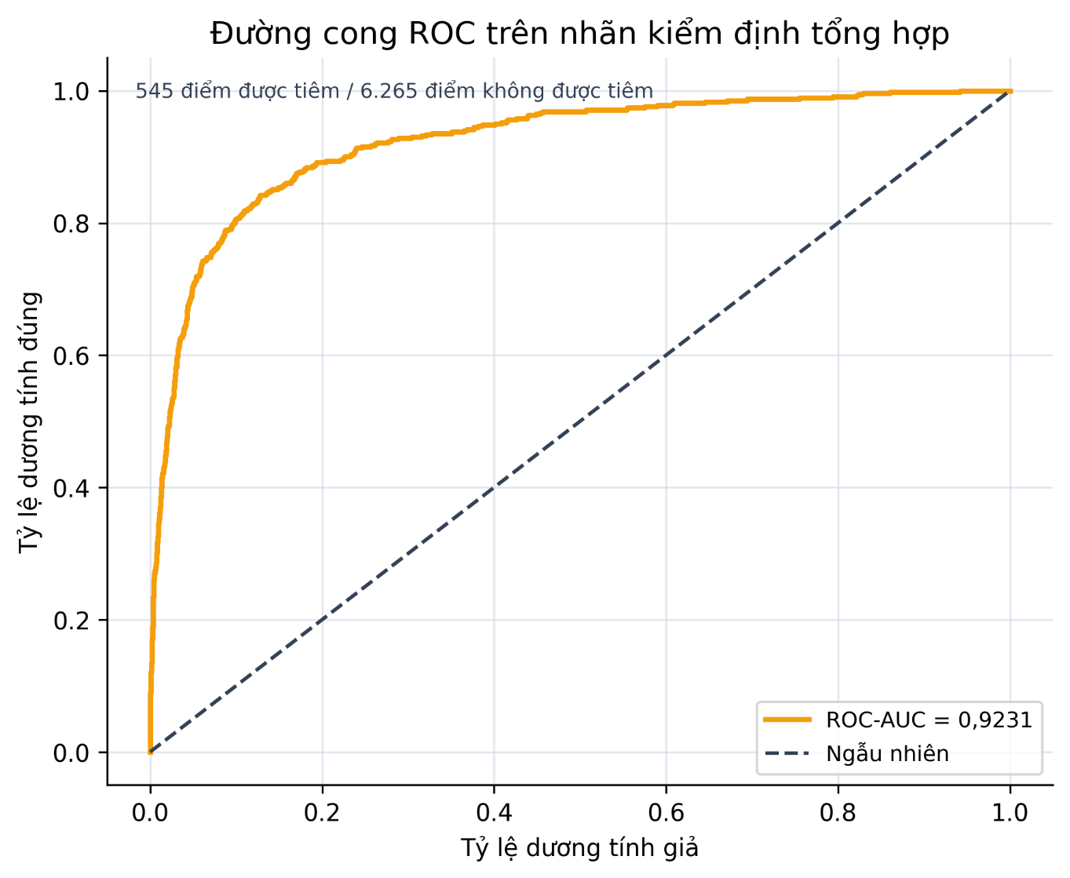
Accuracy cao là do các dòng dữ liệu không được bơm lỗi chiếm 92% dữ liệu, Recall 72,8% cho thấy phát hiện được 397/545 điểm bất thương, còn Precision 51,56% nghĩa là đoán đoán chính xác 397/764 điểm bất thường
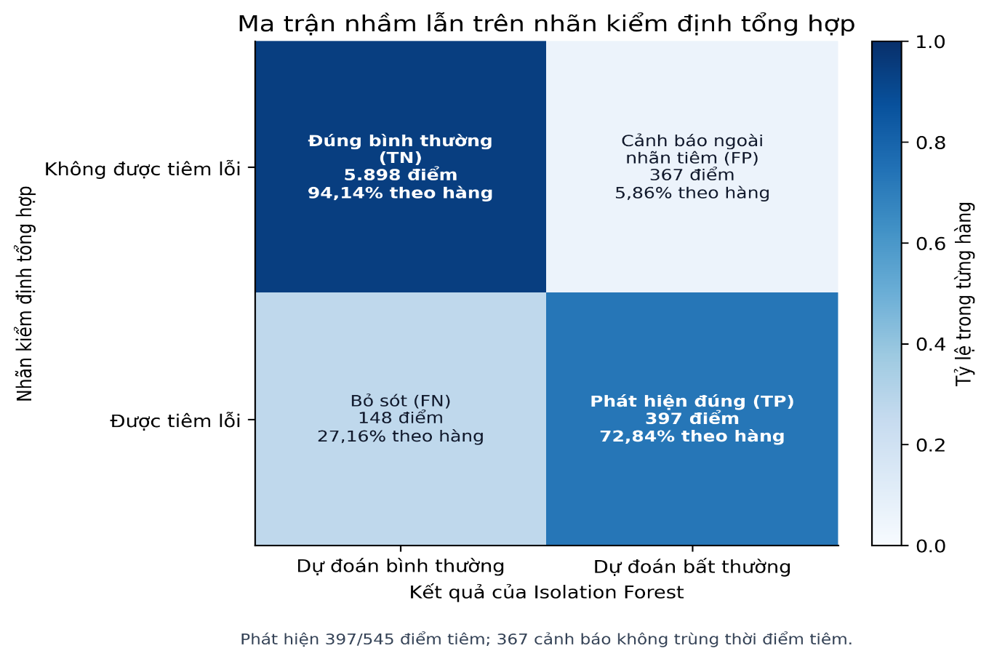
Hình 5.2 Confusion Matrix

5.2. Kết quả theo từng loại lỗi
Recall theo từng loại lỗi được bơm vào dữ liệu demo.

Hình 5.3 Recall 3 loại lỗi
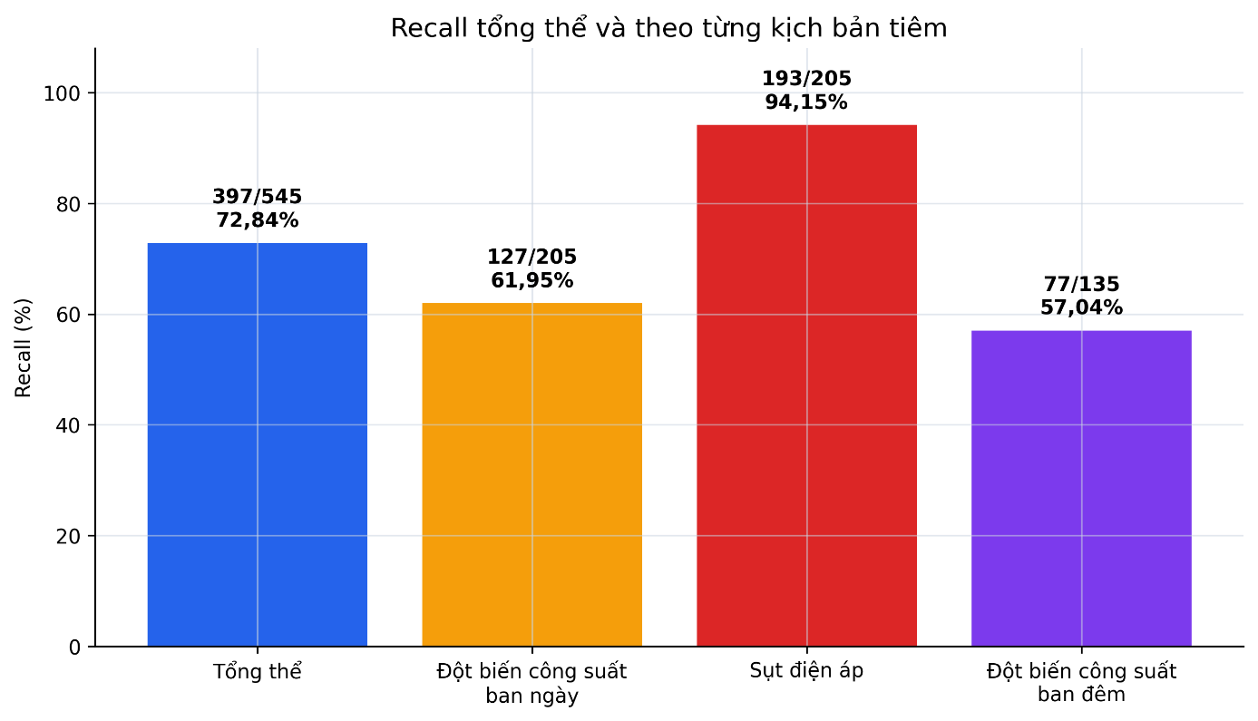

Kết quả không chứng minh được mô hình hiểu ngữ cảnh từng loại lỗi. Model chỉ đơn giản là đánh giá được mức độ hiếm gặp của dữ liệu dựa trên 9 đặc trưng. Với sụt áp tạo ra độ lệch lớn so với khoảng IQR của tập train, nên dễ dàng bị cô lập và phát hiện. Tuy nhiên, 2 loại lỗi còn lại công suât P phải nhân giá trị lên, nếu dữ liệu ban đầu thấp thì khi nhân lên giá trị vân nằm trong miền quan sát thông thường không rõ sự bất thường khiến cho mô hình khó phát hiện hơn.
Tham số contamination = 0,08 được chọn để tỷ lệ bất thường kỳ vọng trên tập train gần sát với tỷ lệ lỗi được bơm vào là 8% vào demo. Sự tương ứng này chỉ là điều kiện trong giao thức thực nghiệm, nó không đồng nghĩa với việc phân phối theo thời gian và mức độ nghiêm trọng của 3 loại lỗi trên demo sẽ giống với phân phối của các điểm hiếm gặp trên tập train.

5.3.Phân tích Chuyên sâu Từng Chỉ số
TP – True Positive : Voltage Drop 06/02/2010 09:00
Đặc trưng | Giá trị
Loại lỗi | Voltage Drop
Điện áp | 206,428 V
Chênh lệch vơi giờ trước (V) | -32,880 V
Lệch so với bình thường (z-score) | -2.025V
Công suất P | 1.627kW
Chênh lệch vơi giờ trước (P) | 0.163kW
Score d(x) | -0.007995
Kết quả | Bắt chính xác

FN - False Negative: Night spike 08/02/2010 03:00
Đặc trưng | Giá trị
Loại lỗi | Night spike
Điện áp | 0.854 kW
Chênh lệch vơi giờ trước (V) | 0.558 kW
Lệch so với hôm qua 24h | 0.811
Lệch so với bình thường (z-score) | 0.526
Is_night | 1
Score d(x) | 0.020665
Kết quả | Bỏ sót

Hạn chế và hướng phát triển

Bảng 5.4 — Hạn chế hiện tại và hướng phát triển ưu tiên
Hạn chế hiện tại | Bằng chứng | Hướng phát triển ưu tiên
Lỗi giả lập, chưa phải sự cố thật | Bộ dự liệu UCI chưa có kiểm chứng, xác nhận đây là sự cố | Thu thập sự kiện đã được xác minh thực tế, xây dựng quy trình huấn luyện và kiểm định tách biệt
Test trên 1 hộ gia đình | Train và Demo chung 1 nguồn dataset | Thử nghiệm trên nhiều hộ gia đình, và nhiều bộ dữ liệu để thấy sự ổn định
Tính độ trễ theo hàng | Dữ liệu train và demo lệch 24 hàng | Chuẩn hóa lại dữ liệu
Nhãn điểm không bao phủ ảnh hưởng độ trễ | FP đầu tiên là hàng sau điểm tiêm điện áp | Đánh giá theo cửa sổ sự kiện và quy định vùng dung sai thời gian
Phát hiện lỗi công suất còn yếu | power_surge 61,95%; night_spike 57,04% | Điều chỉnh ngưỡng validation, thêm đặc trưng chính xác
Severity chưa chuẩn | Công thức sigmoid cố định hệ số 30, chưa có cơ sở | Hiệu chỉnh lại theo đánh giá của chuyên gia
Giải thích median/IQR thiên lệch với biến nhị phân | is_night có IQR=0 | Tách giải thích biến nhị phân; dùng phân tích đường đi/counterfactual thích hợp
Dashboard chạy cục bộ | SQLite và mô phỏng từ CSV | Kết nối dữ liệu thực tế

Concept drift là rủi ro khi hành vi tiêu thụ điện thay đổi theo mùa, thiệt bị hoặc hộ gia đình. Phiên bản tiếp theo nên theo dõi phân phối đặc trưng và tỷ lệ cảnh báo theo

KẾT LUẬN
Đồ án xây dựng pipeline tứ đầu đến cuối, từ dữ liệu thô UCI, qua các bước xử lý dữ liệu, huấn luyện mô hình, cho đến hiển thị kết quả bằng dashboard.
Về dữ liệu, RobustScaler kết hợp với Isolation Forest học 27.310 mẫu từ tập Train. 6.810 mẫu Demo gồm 545 mẫu bơm lỗi giữ độc lập cho việc đánh giá đảm bảo tính khách quan.
Kết quả : ROC AUC là 0.923131, Recall đạt 72.84% và hệ thống cho 764 cảnh báo. Trong đó lỗi Voltage drop cho kết quả tốt nhát vì đặc trưng dễ dàng nhận diện. Ngược lại, 2 loại lỗi liên quan đến công suất vẫn chưa hoàn toàn đáng kế.
Giá trị chính của hệ thống nằm ở tính nhất quán giữa huấn luyện và suy luận, khả năng tái lập dữ liệu, phân biệt rõ rang giữa phần dự đoán của mô hình và xử lý sau đó. Cuối cùng là vòng đời cảnh báo hoàn chỉnh, có lưu trữ đầy đủ.
10 test case nghiệp vụ kiểm tra các vấn đề cụ thể.
Phạm vi kết luận vẫn là phát hiện những lỗi giả lập trên dữ liệu của 1 hộ gia đình. Các bước cải tiến tiếp là chuẩn hóa lại thời gian, tạo nhãn lỗi có xác minh thực tế và cuối cùng là so sánh nhiều model khác nhau.

TÀI LIỆU THAM KHẢO
1. Liu, F. T., Ting, K. M., & Zhou, Z. H. (2008). Isolation Forest. In 2008 Eighth IEEE International Conference on Data Mining (pp. 413-422). IEEE. DOI: 10.1109/ICDM.2008.17.
2. Liu, F. T., Ting, K. M., & Zhou, Z. H. (2012). Isolation-based anomaly detection. ACM Transactions on Knowledge Discovery from Data (TKDD), 6(1), 1-39.
3. Hébant, G. (2012). Individual household electric power consumption Data Set. UCI Machine Learning Repository. Available: https://archive.ics.uci.edu/dataset/235/.
4. Hawkins, D. M. (1980). Identification of Outliers. Monographs on Applied Probability and Statistics, Chapman and Hall, London.
5. Rousseeuw, P. J., & Croux, C. (1993). Alternatives to the median absolute deviation. Journal of the American Statistical Association, 88(424), 1273-1283.
6. Breunig, M. M., Kriegel, H. P., Ng, R. T., & Sander, J. (2000). LOF: identifying density-based local outliers. In Proceedings of the 2000 ACM SIGMOD international conference on Management of data (pp. 93-104).
7. Chandola, V., Banerjee, A., & Kumar, V. (2009). Anomaly detection: A survey. ACM Computing Surveys (CSUR), 41(3), 1-58.
8. Pedregosa, F., Varoquaux, G., Gramfort, A., Michel, V., Thirion, B., Grisel, O., ... & Duchesnay, É. (2011). Scikit-learn: Machine learning in Python. Journal of Machine Learning Research, 12, 2825-2830.
9. McKinney, W. (2010). Data structures for statistical computing in Python. In Proceedings of the 9th Python in Science Conference (pp. 51-56).
10. Lundberg, S. M., & Lee, S. I. (2017). A unified approach to interpreting model predictions. Advances in Neural Information Processing Systems (NeurIPS), 30, 4765-4774.
11. Ribeiro, M. T., Singh, S., & Guestrin, C. (2016). "Why should I trust you?": Explaining the predictions of any classifier. In Proceedings of the 22nd ACM SIGKDD international conference on knowledge discovery and data mining (pp. 1135-1144).
12. Gama, J., Žliobaitė, I., Bifet, A., Pechenizkiy, M., & Bouchachia, A. (2014). A survey on concept drift adaptation. ACM Computing Surveys (CSUR), 46(4), 1-37.

PHỤ LỤC

Phụ lục A: Sổ tay Hướng dẫn Cài đặt và Vận hành Hệ thống

A.1. Yêu cầu Môi trường Phần cứng và Phần mềm
• Hệ điều hành: Windows 10/11, Ubuntu 20.04+, macOS Sonoma.
• Python: Phiên bản 3.10 hoặc 3.11 (khuyến nghị Python 3.10.x 64-bit).
• Bộ nhớ RAM: Tối thiểu 4GB RAM (Khuyến nghị 8GB RAM).
• Dung lượng ổ đĩa trống: Tối thiểu 1GB (bao gồm tập dữ liệu gốc 130 MB và các tệp dẫn xuất).

A.2. Quy trình Cài đặt Môi trường
Mở Terminal / PowerShell tại thư mục gốc của dự án và thực hiện các bước:
# 1. Tạo môi trường ảo Python (Virtual Environment)
python -m venv venv
# 2. Kích hoạt môi trường ảo
# Trên Windows:
.\venv\Scripts\activate
# Trên Linux/macOS:
source venv/bin/activate
# 3. Cài đặt các gói thư viện cần thiết
pip install --upgrade pip
pip install pandas numpy scikit-learn joblib streamlit plotly

A.3. Các Bước Vận hành Hệ thống theo Chu trình Khép kín

Bước 1: Xử lý và Chuẩn bị Dữ liệu
Lệnh này sẽ đọc dữ liệu thô household_power_consumption.txt, làm sạch thiếu sót, resample chu kỳ 1 giờ, chia tập Train (80%) / Demo (20%) và tiêm 3 dạng lỗi giả lập vào tập Demo:
python src/01_data_prep.py

Kết quả đầu ra: Tạo ra data/train_hourly.csv (27.334 dòng) và data/demo_stream.csv (6.834 dòng).

Bước 2: Huấn luyện Mô hình và Đóng gói
Lệnh này sẽ trích xuất 9 đặc trưng, huấn luyện RobustScaler và IsolationForest, đánh giá hiệu năng trên tập Demo và xuất gói mô hình model_bundle.pkl:
python src/02_train.py

Kết quả đầu ra: Xuất file models/model_bundle.pkl và in ra Classification Report (ROC-AUC: 0.9231).

Bước 3: Khởi chạy Giao diện Giám sát Streamlit Dashboard
Khởi chạy ứng dụng Web theo dõi trực quan:
python -m streamlit run src/04_dashboard.py

Ứng dụng sẽ tự động mở tại địa chỉ trình duyệt: http://localhost:8501.

Bước 4 (Tùy chọn): Chạy Bộ Phát luồng Độc lập (Headless Stream Producer)
Mở một cửa sổ Terminal riêng biệt để mô phỏng đồng hồ thông minh IoT liên tục đẩy dữ liệu vào bộ đệm:
python src/03_producer.py --speed 1.0

Các tham số mở rộng:
• --speed: Tốc độ phát mỗi bản ghi (giây, mặc định 1.0s).
• --limit: Giới hạn số lượng bản ghi phát (ví dụ --limit 500).
• --append: Ghi tiếp nối vào file bộ đệm hiện có.

Phụ lục B: Bảng Tra cứu Mã Lỗi và Hướng dẫn Xử lý Kỹ thuật An toàn
Bảng B.1 — Bảng tra cứu mã lỗi và quy trình ứng phó kỹ thuật
Mã Sự cố | Định danh Kỹ thuật | Dấu hiệu Nhận biết trên Dashboard | Mức độ Nguy cơ | Khuyến nghị Hành động Khắc phục
E_01 | power_surge  (Đột biến công suất) | Công suất P tăng vọt gấp 3 đến 5 lần so với mức nền hôm trước; Badge Đỏ; XAI báo độ lệch lớn ở power_dev_24h và power_zscore_6h. | RẤT CAO (Nguy cơ quá tải cáp, chập cháy) | 1. Kiểm tra ngay các ổ cắm công suất lớn (bếp từ, bình nóng lạnh).  2. Kiểm tra động cơ máy bơm hoặc máy lạnh xem có bị kẹt trục cơ học không.  3. Ngắt bớt phụ tải không thiết yếu để giảm tải cho aptomat tổng.
E_02 | voltage_drop  (Sụt điện áp lưới) | Điện áp U giảm đột ngột từ -20 V đến -40 V (xuống dưới 210 V); XAI báo voltage_diff_1h âm sâu. | CAO (Nguy cơ thiêu cháy cuộn dây động cơ) | 1. Ngắt ngay các thiết bị có động cơ nhạy cảm (tủ lạnh, điều hòa inverter).  2. Kiểm tra cọc siết dây nguồn tại hộp công tơ xem có bị nóng chảy/lỏng ốc không.  3. Báo cho điện lực khu vực kiểm tra điện áp pha của biến áp trạm.
E_03 | night_spike  (Bất thường ban đêm) | Công suất tăng gấp 2 đến 3,5 lần trong khung giờ 01:00 đến 05:00 sáng; cờ is_night = 1. | TRUNG BÌNH ĐẾN CAO (Nguy cơ rò điện tường, dính rơ-le) | 1. Kiểm tra rơ-le ngắt nhiệt của bình nước nóng xem có bị dính tiếp điểm không.  2. Kiểm tra dòng rò qua tiếp địa bằng đồng hồ kẹp dòng.  3. Kiểm tra các nhánh dây đi ngầm trong tường ẩm ướt.

